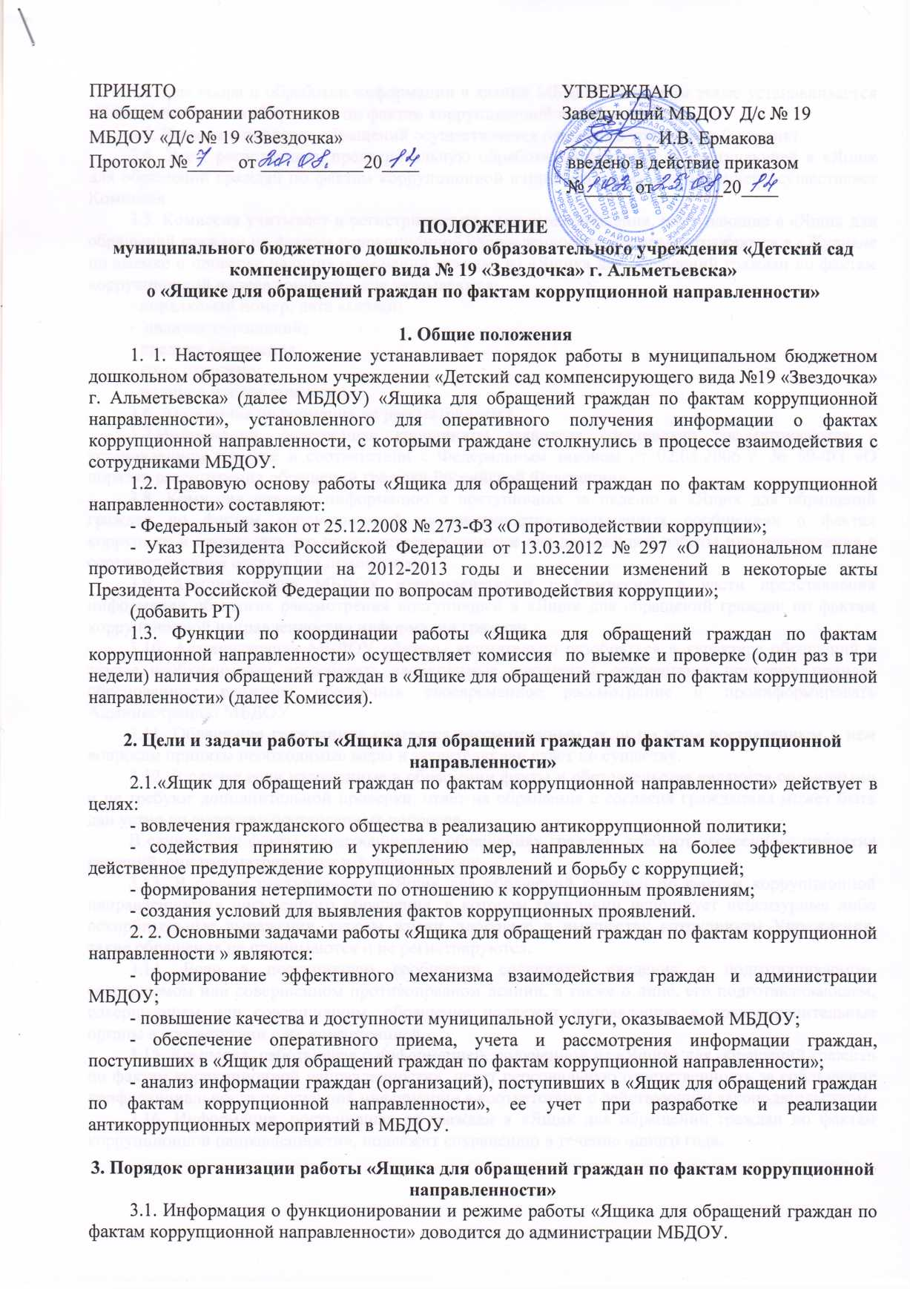

Муниципальное бюджетное дошкольное образовательное учреждение «Детский сад компенсирующего вида № 19 «Звездочка» г. Альметьевска»
МБДОУ «Д/с № 19 «Звездочка» г. Альметьевска

ПРИКАЗ

«____»__________201__ № ____

Об утверждении Положения муниципального бюджетного дошкольного образовательного учреждения «Детский сад компенсирующего вида № 19«Звездочка» г. Альметьевска о «Ящике для обращений граждан по фактам коррупционной направленности»

В целях реализации государственной политики в сфере противодействия коррупции, создания условий для выявления фактов коррупционных выявлений, пресечения преступлений с использованием служебного положения сотрудниками МБДОУ «Д\с № 19 «Звездочка», во исполнение приказа Управления образования Альметьевского муниципального района от 28.11.2013г № 1808 «О недопущении», незаконных сборов денежных средств с родителей (законных представителей) обучающихся и воспитанников в образовательных учреждениях Альметьевского муниципального района»

ПРИКАЗЫВАЮ:

1. Установить в здании муниципального бюджетного дошкольного образовательного учреждения «Детский сад компенсирующего вида № 19 «Звездочка» г. Альметьевска «Ящик для обращений граждан по фактам коррупционной направленности».
Ответственный: завхоз Ополченова А.С.
Срок: до 14.01.2014г
2. Утвердить Положение о «Ящике для обращений граждан по фактам коррупционной направленности» (приложение № 1).
3. Утвердить состав комиссии по выемке и проверке (один раз в 20-дней) наличия обращений граждан в «Ящике для обращений граждан по фактам коррупционной направленности» (приложение № 2).
– Ополченова А.С. завхоз, председатель;

– Канануха Ж.Г. , учитель дефектолог, уполномоченный по охране труда;

– Рамазанова Л.Я. младший воспитатель.

4. Контроль за выполнением данного приказа оставляю за собой.

Заведующий МБДОУ № 19 «Звездочка» И.В. Ермакова

С приказом ознакомлены:

№ | Ф.И.О сотрудника | должность | Дата, роспись
1 | Ополченова Алена Сергеевна | завхоз
2 | Канануха Жанна Геннадьевна | учитель дефектолог
3 | Рамазанова Лилия Ягефаровна | Младший воспитатель

3.2. Для сбора и обработки информации в здании МБДОУ на первом этаже устанавливается «Ящик для обращений граждан по фактам коррупционной направленности».
3.3. Выемка и проверка обращений осуществляется один раз в три недели (вторник).
3.4. Учет, регистрацию, предварительную обработку и контроль за поступающей в «Ящик для обращений граждан по фактам коррупционной направленности» информацией осуществляет Комиссия.
3.5. Комиссия учитывает и регистрирует письменные сообщения, поступающие в «Ящик для обращений граждан по фактам коррупционной направленности», которые отражаются в «Журнале по выемке и проверке наличия обращений граждан из «Ящика для обращений граждан по фактам коррупционной направленности», где указываются:
- порядковый номер, дата выемки;
- наличие обращений;
- предмет обращения;
- кому отписано;
- подписи членов комиссии.
3.6. Анонимная информация не рассматривается, если нет угрозы жизни и здоровья воспитанникам и сотрудникам МБДОУ. Если такое сообщение имеется, то такая информация подлежит направлению в Госорганы в соответствии с его компетенцией.
3.7.Информация, содержащая координаты заявителя официально рассматриваются в установленном порядке в соответствии с Федеральным законом от 02.05.2006 г. № 59-ФЗ «О порядке рассмотрения обращений граждан Российской Федерации».
3.8. Комиссия готовит информацию о поступивших за неделю в «Ящик для обращений граждан по фактам коррупционной направленности» письменных сообщениях о фактах коррупции и направляет его председателю Комиссии для дальнейшей работы или направления в соответствующие органы для принятия мер.
3.9. Администрация МБДОУ взаимодействуют с Комиссией в части представления информации об итогах рассмотрения поступившей в «Ящик для обращений граждан по фактам коррупционной направленности» информации граждан.
3.10. Администрация МБДОУ обязаны внимательно разобраться в характере обращений в случае необходимости истребовать необходимые документы, осуществить проверку, принять обоснованные решения, обеспечить своевременное рассмотрение и проинформировать Администрацию МБДОУ.
3.11. Обращение гражданина считается рассмотренным, если по всем поставленным в нем вопросам приняты необходимые меры и заявителю дан ответ по существу.
3.12. В случае если изложенные в обращении факты и обстоятельства являются очевидными и не требуют дополнительной проверки, ответ на обращение с согласия гражданина может быть дан устно по существу поставленных вопросов.
В случае если факты, содержащиеся в обращениях граждан, требуют экстренного принятия решений, они рассматриваются в 3-дневный срок.
3.13. В случае поступления в «Ящик для обращений граждан по фактам коррупционной направленности» письменного обращения, в котором гражданин использует нецензурные либо оскорбительные выражения, угрозы жизни, здоровью и имуществу сотрудникам Учреждения, такие обращения не принимаются и не регистрируются.
3.14. Если в поступившем сообщении содержатся сведения о подготавливаемом, совершаемом или совершенном противоправном деянии, а также о лице, его подготавливающем, совершающем или совершившим, обращение подлежит направлению в правоохранительные органы в соответствии с их компетенцией.
3.15. Комиссия, работающая с информацией, полученной из «Ящика для обращений граждан по фактам коррупционной направленности», несут персональную ответственность за соблюдение конфиденциальности полученной информации в соответствии с действующим законодательством.
3.16. Информация, поступившая от граждан в «Ящик для обращений граждан по фактам коррупционной направленности», подлежит сохранению в течение одного года.

